（破）中航工业贵州资产经营管理有限公司溪桥分公司办公用品及设备

标的物介绍
标的物位于贵州省安顺市西秀区贵黄公路大西桥镇人民政府东侧溪桥小镇中航工业贵州资产经营管理有限公司溪桥分公司内，标的物详情信息及评估价摘自贵州桑立房地产资产评估有限公司出具的黔桑立评字【2022】第0301号《中航工业贵州资产经营管理有限公司破产清算所涉及的全部资产的清算价值评估资产评估报告》如下，具体物件的品类、数量、质量、折旧等，买受人可实地查勘，具体以资产移交当日实物现状为准。
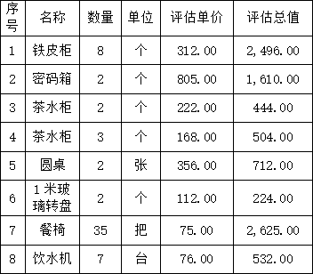
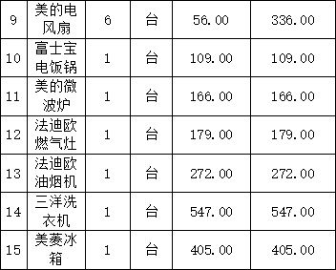
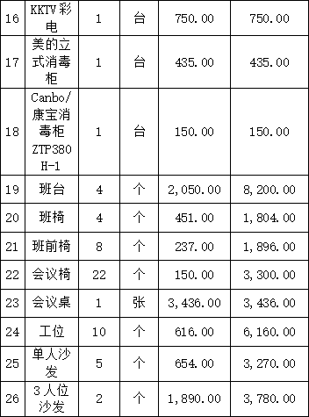
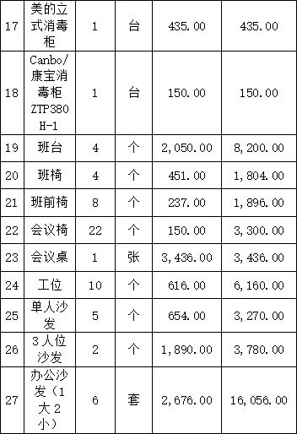
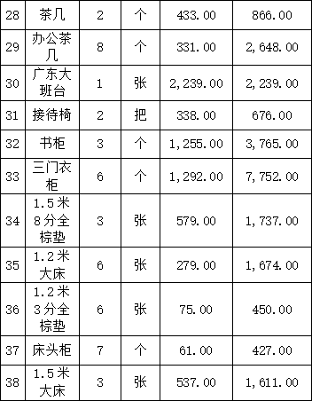
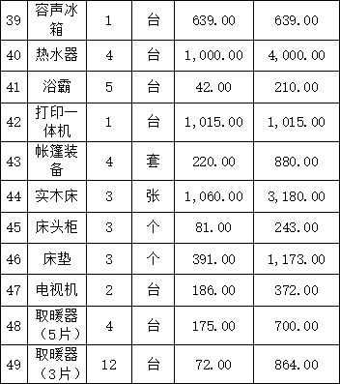
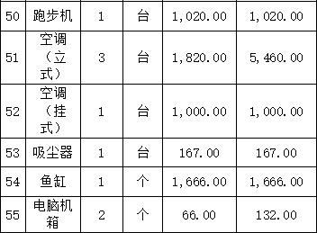
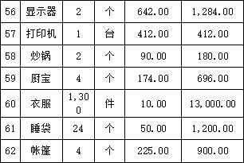
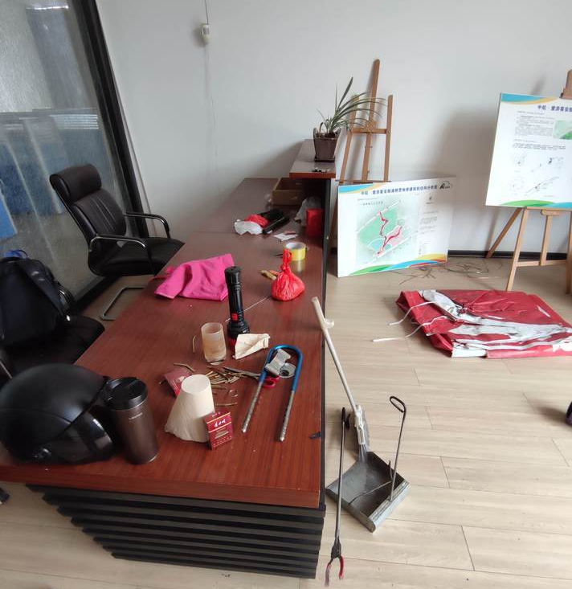
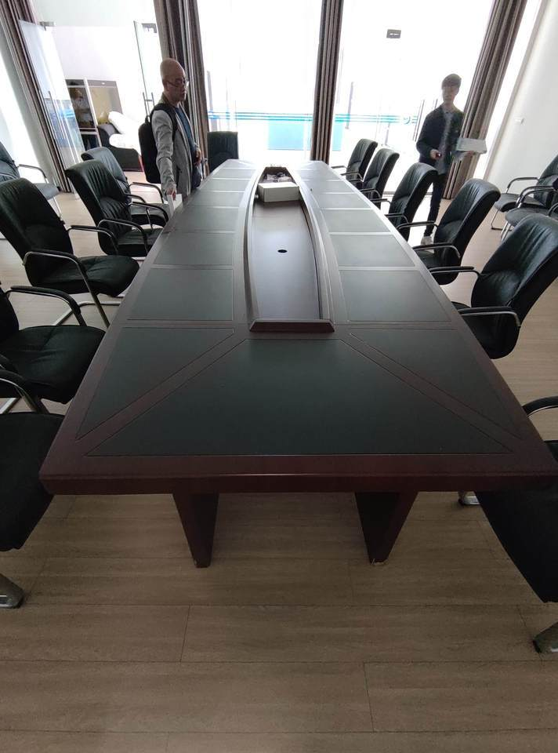
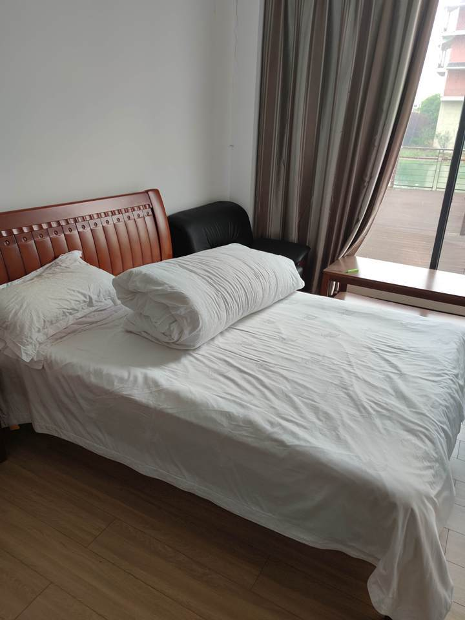
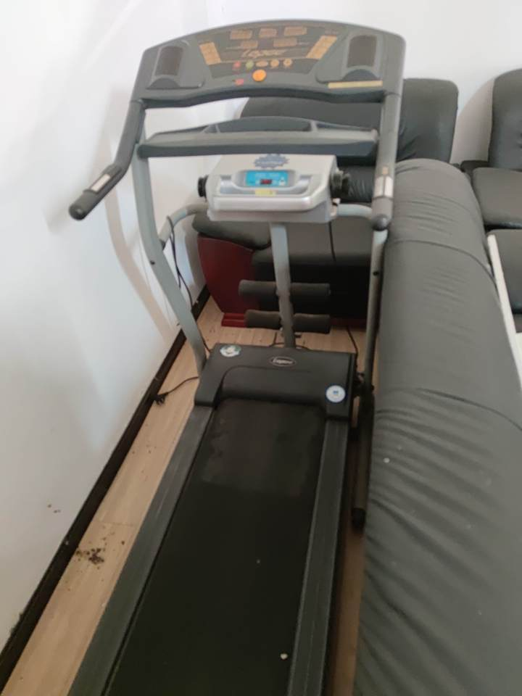
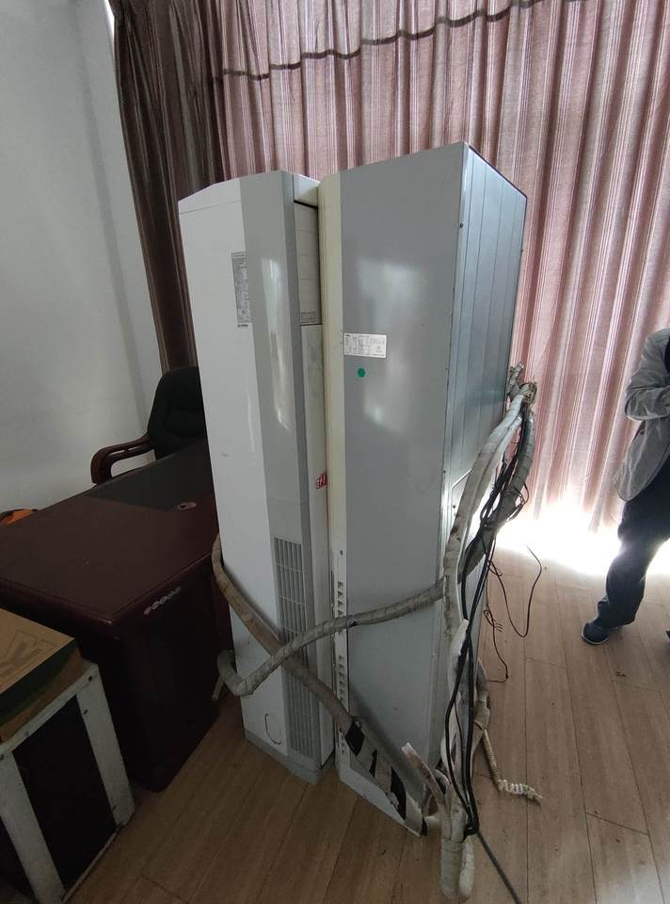

标的物价格：55,837.6元

